Lunes
14
de Septiembre

6° de Primaria
Lengua Materna

Preguntas en exámenes y cuestionarios

Aprendizaje esperado: Identifica distintos formatos de preguntas en exámenes y cuestionarios.
Énfasis: Emplear el lenguaje para comunicarse y como instrumento para aprender:
- Distintos tipos de evaluaciones.
- Alternativas para prepararse para las evaluaciones.

¿Qué vamos aprender?

Aprenderás identificar distintos formatos de preguntas en exámenes y cuestionarios.

Saber identificar tanto el tipo de preguntas como la clase de exámenes puede ayudarte a optimizar tu forma de estudiar, pues cada uno exige tanto que centres tu atención en aspectos diferentes del conocimiento como que los trabajes de sistemática y efectiva.

Para explorar más sobre el tema, consulta el libro de texto de Español de 6º, se explica el tema a partir de la página 8.

https://libros.conaliteg.gob.mx/20/P6ESA.htm#page/8

¿Qué hacemos?

A continuación, te presentamos información y un ejercicio de utilidad sobre cuestionarios y exámenes, así como sus principales características y funciones.

- Cuestionarios: Se hace una distinción entre preguntas abiertas y preguntas cerradas. Una pregunta abierta le solicita a la persona interrogada que formule su propia respuesta, mientras que una pregunta cerrada lo hace seleccionar su respuesta entre un conjunto determinado de respuestas posibles.

Ejemplo de esto puede ser la siguiente tabla:

Cuestionarios
Preguntas cerradas | Preguntas abiertas
¿Cuántos años tienes? | ¿Por qué te gusta leer?
¿Sabes quién fue Juan Rulfo?  Sí No | ¿Qué opinas sobre la amistad?
¿Cuál es tu número de celular? | ¿Qué esperas lograr durante el sexto año?
¿Prefieres un día lluvioso o soleado? | ¿Qué tipo de música te gusta y por qué?

- Exámenes: Los tipos de preguntas más utilizadas en la comunicación humana y, en consecuencia, en los exámenes son las preguntas cerradas, abiertas y de opción múltiple. Cada una se emplea en contextos distintos y poseen funciones y características diferentes. Algunos de los más comunes son los siguientes:

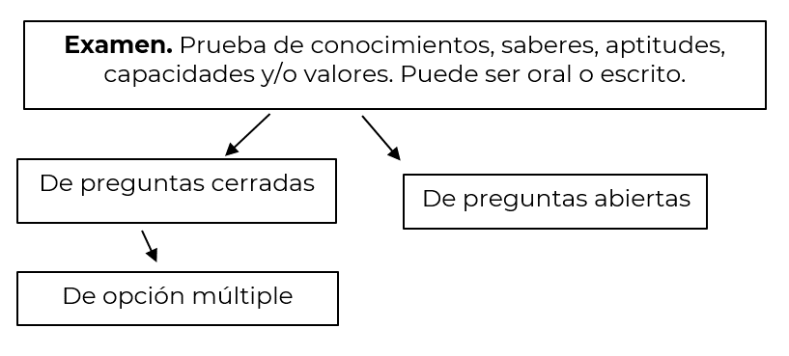

El Reto de Hoy:

Consigna y reto.

Realiza en tu cuaderno un cuadro con un resumen de las características de los exámenes que se describen a continuación. El cuadro te ayudará a reconocer los distintos tipos de preguntas y exámenes, lo que te brindará elementos útiles para optimizar tu manera de estudiar.

Observa el ejemplo y describe las características de los tipos de exámenes restantes.

Tipo de examen | Características principales
De opción múltiple | Es el tipo de prueba escrita, estructurada de manera que una pregunta tiene varias opciones, pero sólo una es correcta y las otras son distractoras.
De preguntas cerradas
De preguntas abiertas

Ahora responde las siguientes preguntas:

- ¿Qué logros y qué dificultades encontraste al elaborar el cuadro comparativo de los tipos de exámenes?

- ¿Qué características tiene cada tipo de examen en función de los temas sobre los que te suelen examinar?

Si en tu casa hay otros libros relacionados con el tema, consúltalos. Así podrás saber más. Si no cuentas con estos materiales no te preocupes. En cualquier caso, platica con tu familia sobre lo que aprendiste, seguro les parecerá interesante.

¡Buen trabajo!

Gracias por tu esfuerzo.

Para saber más:
Lecturas

https://libros.conaliteg.gob.mx/20/P6ESA.htm

